Necesito desactivar estas dos personalizaciones

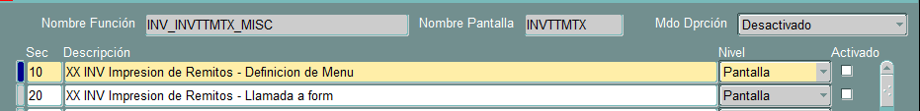

Pasar la modificación de esta personalización

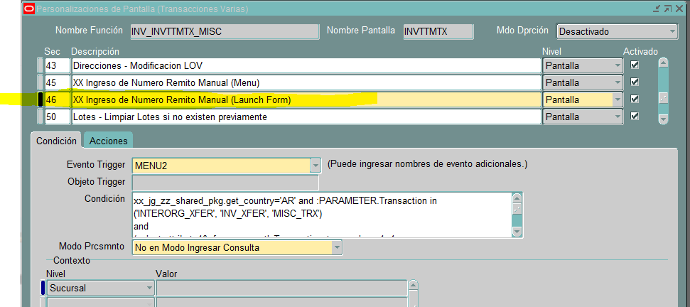

A estas perso se llega por

